**113年1月16日餐點照片**

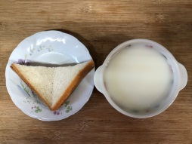 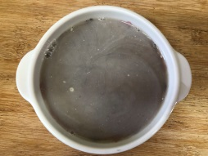

**早餐(奶酥薄片、牛奶) 下午點心(紫米西米露)**

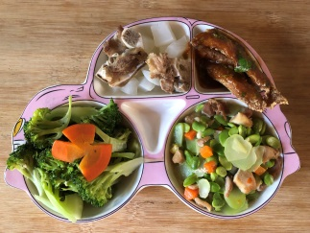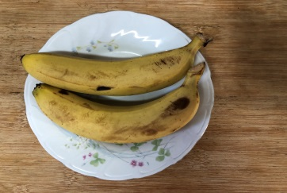

**午餐(糖醋鱈魚、毛豆炒雞丁、炒青菜、排骨籮蔔湯、水果)**